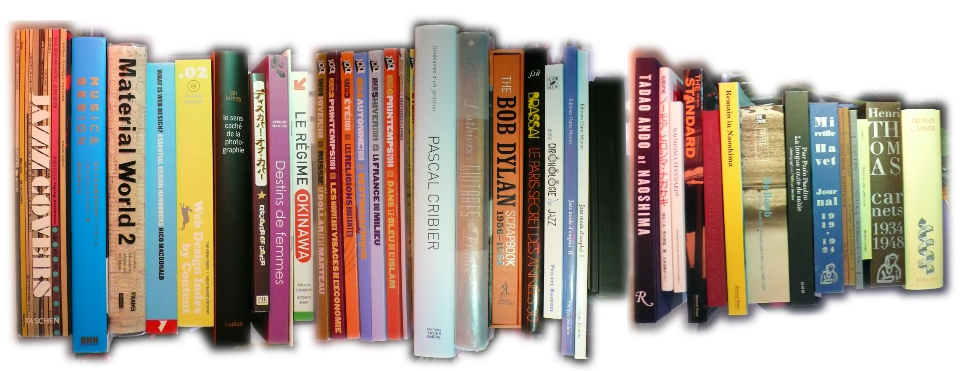

Vente annuelle de livres usagés
28 et 29 juin 2017 à Rouyn-Noranda

Nouveautés : Des centaines de CD à vendre et un nouveau partenaire

Communiqué
Pour diffusion immédiate

Rouyn-Noranda, le 23 juin 2017 – Pour une septième année consécutive, le Centre de solidarité internationale Corcovado et le Réseau BIBLIO collaborent pour l’organisation de cette activité fort prisée par un large public.

Dates de l’événement
Cette vente se tiendra les mercredi 28 juin et jeudi 29 juin de 12h00 à 20h00 à l’Aréna Réjean-Houle à Rouyn-Noranda.

Plus de 18 000 livres à écouler
C’est plus de 18 000 livres usagés (des romans, des documentaires, des BD, des albums, des biographies, des séries d’auteurs connus et des livres pour enfants) qui seront disponibles à des prix de débarras. Cette opération est incontournable pour le Réseau BIBLIO de l’Abitibi-Témiscamingue et du Nord-du-Québec puisqu’il faut continuellement renouveler nos collections offertes aux usagers des 71 points de service sur le territoire et pour Corcovado, cette entreprise d’économie sociale, c’est de s’assurer que les livres puissent avoir une deuxième vie ici et ailleurs.

Nouveautés cette année :

Des centaines de CD à vendre
Le Réseau BIBLIO se déleste cette année de plusieurs centaines de CD de musique d’ici et du monde en excellent état. Premiers arrivés, premiers servis!

La Mosaïque s’associe à l’événement
Profitant de la popularité de la vente de livres usagés, l’organisme La Mosaïque, organisme voué à l’accueil, l’accompagnement et l’insertion des immigrants en Abitibi-Témiscamingue y fera la promotion d’un club de lecture animé par des membres de leur organisme.

De bonnes causes
Rappelons que les sommes recueillies lors de cette vente serviront, d’une part, à l’achat de livres neufs dans le cas du Réseau BIBLIO et d’autre part, aux différents projets du Centre de solidarité internationale Corcovado.

C’est donc un rendez-vous les mercredi 28 et jeudi 29 juin à l’Aréna Réjean-Houle afin de faire le plein de livres pour vos vacances, pour votre chalet ou pour regarnir votre bibliothèque. Il y a de tout sur tous les sujets.

Une deuxième vie pour les livres, ça commence à la vente annuelle de livres usagés à Rouyn-Noranda !

Cette activité est rendue possible grâce à la collaboration du Centre de solidarité internationale Corcovado, le Réseau BIBLIO ATNQ, la Ville de Rouyn-Noranda et La Mosaïque.

-30-

Sources :

Denise Trudel et Johanne Lacasse, Corcovado
(819) 797-8800

Louis Dallaire, Réseau BIBLIO ATNQ
(819) 762-4305 poste 23


